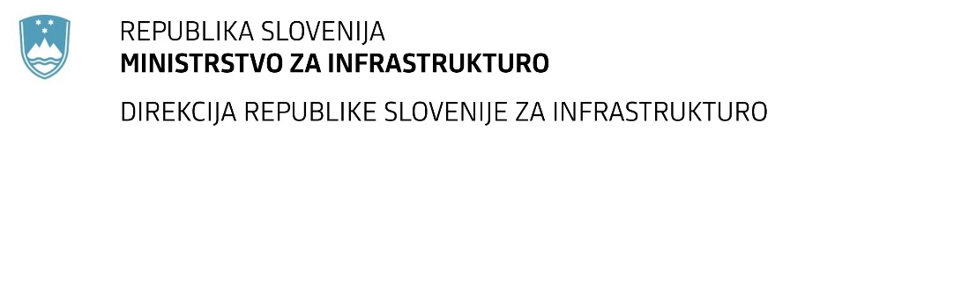

Številka: | 43001-323/2021-01 |  | oznaka naročila: | A-163/21 S
Datum: | 10.09.2021 |  | MFERAC: | 2431-21-401236/0

SPREMEMBA RAZPISNE DOKUMENTACIJE
za oddajo javnega naročila

Inženirske storitve pri investicijah na državnih cestah, na G + R cestah Direkcije RS za infrastrukturo 2021 - 3

Obvestilo o spremembi razpisne dokumentacije je objavljeno na "Portalu javnih naročil" in na naročnikovi spletni strani. Na naročnikovi spletni strani je priložen čistopis spremenjenega dokumenta.

Obrazložitev sprememb:
- Naročnik spreminja razpisno dokumentacijo tako, da se v celoti izloči SKLOP ŠT. 1 (18-0078, Rekonstrukcija Zdole-Krško 4.etapa) in sicer:

- obrazec – »Ponudba-predračun« v Navodilih za pripravo ponudbe – črta se SKLOP 1
- obrazec – »Seznam odgovornih oseb za izvedbo inženirskih storitev« v Navodilih za pripravo ponudbe - črta se SKLOP 1
- v Specifikaciji naročila – Opis naročila – se zbriše SKLOP 1 iz seznama projektov in korigira uvodna določila (navedba št. projektov)
- iz Specifikacije naročila – se Opis projekta za SKLOP 1 izloči

Spremembe so sestavni del razpisne dokumentacije in jih je potrebno upoštevati pri pripravi ponudbe.

